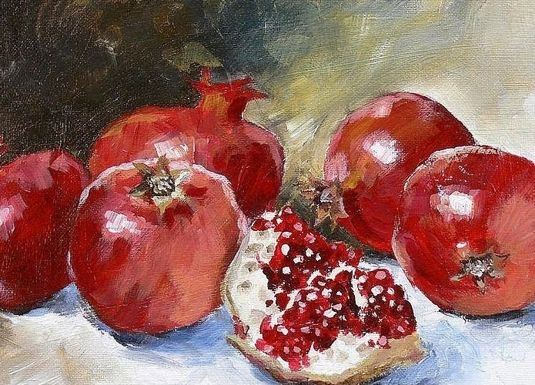

Ευχόμαστε από καρδιάς
Καλά Χριστούγεννα σε εσάς και την οικογένειά σας.
Ας είναι το Ξεκίνημα της Νέας Χρονιάς αφετηρία μίας δημιουργικής εποχής.
Χρόνια πολλά!

Ελένη Κοντάρα  Αναπλ. Προϊσταμένη ΓΔ Διοικητικών Υποθέσεων | Κατερίνα Φωτιάδου  Προϊσταμένη ΓΔ Τεχνικών Υποθέσεων, Προγρ/σμού & Δικτύων

